JJF

**中华人民共和国国家计量技术规范**

**JJF xxxx—xxxx**

—————————————————————————

双向反射分布函数(**BRDF**)

测量仪校准规范

Calibration Specification for BRDF Instrument

××××－××－××发布 ××××—××－××实施

国 家 市 场 监 督 管 理 总 局 发 布

双向反射分布函数(BRDF)

JJF xxxx-20xx

测量仪校准规范

Calibration Specification for

Bidirectional Reflectance Distribution

Function(BRDF) Instrument

——————————————————————————————————

**归 口 单 位：**全国光学计量技术委员会

**主要起草单位：**中国计量科学研究院

**参加起草单位：**陕西省计量科学研究院

厦门市计量检定测试院

本规范委托全国光学计量技术委员会负责解释。

**本规范主要起草人：**

吴厚平 （中国计量科学研究院）

**参加起草人：**

赫英威 （中国计量科学研究院）

李 奕 （陕西省计量科学研究院）

阮育娇 （厦门市计量检定测试院）

目 录

引 言 II

1 范围 1

2 引用文件 1

3 术语 1

4 概述 2

5 计量特性 3

6 校准条件 3

6.1 校准环境条件 3

6.2 校准用设备 3

7 校准项目和校准方法 3

7.1 BRDF测量仪零点校准 4

7.2 BRDF测量仪零点漂移 4

7.3 BRDF测量示值误差与重复性 4

7.4 BRDF测量范围 5

7.5 波长准确性 5

8 校准结果表述 5

9 复校间隔时间 6

附录A 7

附录B 9

附录C 10

引 言

JJF 1071－2010 《国家计量校准规范编写规则》、JJF 1032－2005 《光学辐射计量名词术语及定义》、JJF 1059.1－2012 《测量不确定度评定与表示》、JJF 1094 - 2002《测量仪器特性评定》共同构成支撑校准规范制修订工作的基础性系列规范。

本规范为首次制定。

双向反射分布函数(BRDF)测量仪校准规范

1 范围

本规范适用于双向反射分布函数测量仪、双向反射率仪以及变角反射计的校准。

2 引用文件

JJF 1032－2005 光学辐射计量名词术语及定义

JJF 1059.1－2012 测量不确定度评定与表示

JJF 1094 - 2002 测量仪器特性评定

使用本规范时，应注意使用上述引用文献的现行有效版本。

3 术语

3.1 双向反射分布函数bidirectional reflectance distribution function, BRDF

双向反射分布函数定义为样品在某一反射方向()的辐亮度（单位：W·m-2·sr-1·nm-1）与入射方向()辐照度（单位：W·m-2·nm-1）的比值。(单位：sr-1)代表BRDF用公式表示为：

 （1）

式中：  是指反射方向()的辐亮度，是指方向()上的入射辐照度。和分别是标准球坐标下的天顶角和方位角，下标和分别代表入射和反射。

式中参数如图l所示。

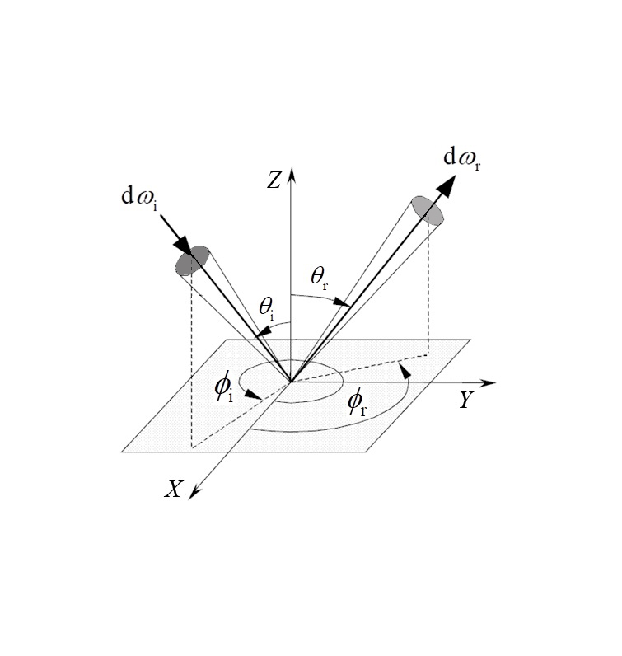

图1 BRDF参数示意图

3.2 双向反射分布函数测量仪BRDF instrument

测量双向反射分布函数BRDF的测量仪器。

3.3 双向反射率 bidirectional reflectance

在给定方向的照射条件下，被测物体在特定反射方向的反射辐射通量与入射方向上入射辐射通量之

3.4 反射因数 reflectance factor

在入射辐射的光谱组成、偏振状态和几何分布指定条件下，待测反射体在指定的圆锥所限定的方向反射的辐通量（或光通量）与完全相同照射（或照明）条件下理想漫反射体在同一方向反射的通量之比。它的符号为R，单位为1。

3. 5 双向反射因数 bidirectional reflectance factor

在相同的照射与观测条件下， 被测物体的反射辐射通量与朗伯体的反射辐射通量之比

4 概述

双向反射分布函数是反映材料表面空间反射特性的基本物理量，它描述了来自指定方向的入射光线经材料表面反射到空间各个方向的反射光分布。对于各种材料的表面，在不同视角观测到的材料表面形貌由BRDF反映。自然目标大部分表现为各向异性，光源、目标之间的几何关系的变化改变目标反射强度，通常用BRDF来描述。

双向反射分布函数测量仪是专用于测量材料双向反射分布函数(BRDF)或材料反射空间分布特性的仪器。双向反射分布函数BRDF测量仪主要由光源系统、转角系统、信号探测系统、计算机控制及信号处理系统等部分组成。

5 计量特性

BRDF分辨力：≤0.001sr-1；

BRDF零点：≤0.002 sr-1；

BRDF零点漂移：≤0.002 sr-1；

BRDF重复性：≤0.002 sr-1；

BRDF测量示值相对误差：±5%以内；

BRDF测量范围；

BRDF波长准确度：优于5nm；

BRDF测量仪转角系统角度精度不低于0.1°。

注：以上指标不是用于合格性判别，仅提供参考。

6 校准条件

**6.1 校准环境条件**

6.1.1 环境温度：（23±5）℃。

6.1.2湿度：≤80％RH。

6.1.3实验室符合暗室条件或者测量仪器在避光封闭的环境下工作。

**6.2 校准用设备**

漫反射BRDF标准板和镜反射BRDF板，标准板有确定几何条件下的BRDF标准值。BRDF标准板要求有效区域不小于Φ150mm或不小于仪器测试样品最小面积要求，满足大角度大视场测试需求，确保测试光斑和探测视场处于BRDF标准板测试区域内。BRDF标准板的值经过校准。

光谱仪波长准确性优于2nm，用于校准BRDF测量仪光源的波长准确性。

7 校准项目和校准方法

仪器校准前，应检查仪器的外观，不应有影响仪器校准操作的缺陷。仪器检查一切正常后，按照仪器操作使用说明书规定开机预热。

**7.1 BRDF测量仪零点校准**

待仪器预热稳定后，按照仪器的正常操作步骤，样品仓或样品台上放置光陷阱或低反射背景样品，记录仪器的BRDF测量零点。

**7.2 BRDF测量仪零点漂移**

在上述7.1操作条件下，测量记录仪器的BRDF零点漂移，记录大于1个测量周期，时间间隔10分钟。读取BRDF示值的最大漂移量，即为仪器的BRDF零点漂移。

**7.3 BRDF测量示值误差与重复性**

7.3.1 （45°,0）入射/(0,0)观察条件下BRDF值校准

根据仪器本身的照明光源测量条件，按照仪器的正常操作步骤，在样品仓或样品台上放置漫反射BRDF标准板，用被测仪器测量标准板在（45°,0）照明、(0, 0)观察角条件下的BRDF值。

在仪器测量光源波长范围，各个谱段（紫外UV、可见VIS、近红外NIR、红外IR谱段）的波长响应范围内选取测量波长点不少于1个点，测量（45°,0；0,0）条件下BRDF值，各个波长条件下重复测量3次。

记录各次BRDF测量的仪器示值，然后取平均值，作为该仪器BRFD校准示值。对应BRDF测量的示值误差下式计算：

 （4）

式中：——为标准板3次BRDF测量的平均值；

——为标准板的BRDF标准值。

采用550nm波长单色光在（45°,0；0,0）条件下重复测量3次BRDF的测量数据，计算仪器的BRDF测量重复性：

 （5）

式中：——为第次BRDF测量值（=1，2，3）；

——为3次BRDF测量结果的平均值；

7.3.2 （0，0）入射条件BRDF值校准

根据仪器的光源测量测量条件，选择合适的测量光照明，样品台上放置BRDF标准板，在（0，0）照明条件下，测量标准板在反射角分别为(75°,0)、(45°,0)、(15°,0)、(15°,180) 、(45°,180) 、(75°,180)条件下的BRDF值。

**7.4 BRDF测量范围**

采用镜反射BRDF样板，根据BRDF测量仪的仪器光源条件，可以选择600nm或别的某一特定波长光源。在（30°，0）照明条件，测量反射角分别为 (30°,180) 、(15°,180)条件下的BRDF值，分别记录为BRDF最大值和最小值,则仪器的BRDF测量范围为：

 （6）

**7.5 波长准确性**

对于单色照明前分光的BRDF测量仪，选取光源可见区550nm波长点或仪器特定单波长光源，用光谱仪测量光源波长，重复测量3次，计算仪器光源波长准确性：

 （7）

式中：——为光源波长设定值或标准值；

——为3次波长测量结果的平均值；

如果BRDF测量仪是属于探测单色后分光的仪器，可以采用标准谱线灯，选择某一特征谱线，对分光单色仪的波长准确性进行校准测量。

8 校准结果表述

经校准的双向反射分布函数测量仪发给校准证书。校准证书的内页推荐格式见附录B。校准证书应至少包括以下信息：

a) 标题，如“校准证书”或“校准报告”；

b) 实验室名称和地址；

c) 进行校准的地点(如果不在实验室内进行校准)；

d) 证书或报告的唯一性标识(如编号)，每页及总页数的标识；

e) 送校单位的名称和地址；

f) 被校对象的描述和明确标识；

9) 进行校准的日期，如果与校准结果的有效性和应用有关时，应说明被校对象的接收日期；

h) 如果与校准结果的有效性和应用有关时，应对抽样程序进行说明；

i) 对校准所依据的技术规范的标识，包括名称及代号；

j) 本次校准所用测量标准的溯源性及有效性说明；

k) 校准环境的描述；

1) 校准结果及其测量不确定度的说明；

m) 校准证书或校准报告签发人的签名、职务或等效标识，以及签发日期；

n) 校准结果仅对被校对象有效的声明；

o) 未经实验室书面批准，不得部分复制证书或报告的声明。

9 复校间隔时间

建议双向反射分布函数测量仪的校准周期为一年。根据实际使用情况，可以按照用户的需要确定双向反射分布函数测量仪的校准时间间隔。

附录A

双向反射分布函数测量仪校准原始记录示例

|  |  |  |  |  |  |  |  |  |  |  |  |  |  |  |  |  |  |  |  |
| --- | --- | --- | --- | --- | --- | --- | --- | --- | --- | --- | --- | --- | --- | --- | --- | --- | --- | --- | --- |
| 原始记录编号 | | | |  | | | | | | | | 证书编号 | | | |  | | | |
| 仪器名称 | |  | | | | | | | | | | 型号/规格 | | | |  | | | |
| 制造厂 | |  | | | | | | | | | | 出厂编号 | | | |  | | | |
| 送校单位 | |  | | | | | | | | | | 电 话 | | | |  | | | |
| 地址 | |  | | | | | | | | | | 联系人 | | | |  | | | |
| 校准依据 | |  | | | | | | | | | | | | 检测地点 | | | |  | |
| 实验室环境条件 | | | | | 温度： ℃ 湿度： %RH | | | | | | | | | | | | | | |
| 受样日期： 年 月 日 | | | | | | | | | | | 检测日期： 年 月 日 | | | | | | | | |
| 本次校准使用的标准器具： 编号：  标准器具证书编号： 有效期至： 年 月 日 | | | | | | | | | | | | | | | | | | | |
| 仪器BRDF零点校准 | | | | | |  | | | BRDF零点漂移： | | | | | | |  | | | |
|  | | | | | | | | | |  | | | | | | | | | |
| (nm) | 标准值 | | 示值 | | | | 平均值 | 示值误差 | | 反射角 | | | 标准值 | | 示值 | | 平均值 | | 示值误差 |
| 350 |  | |  | | | |  |  | | (75°,0) | | |  | |  | |  | |  |
|  | | | |  | |
|  | | | |  | |
| 550 |  | |  | | | |  |  | | (45°,0) | | |  | |  | |  | |  |
|  | | | |  | |
|  | | | |  | |
| 900 |  | |  | | | |  |  | | (15°,0) | | |  | |  | |  | |  |
|  | | | |  | |
|  | | | |  | |
| 1200 |  | |  | | | |  |  | | (15°,180°) | | |  | |  | |  | |  |
|  | | | |  | |
|  | | | |  | |
| 1550 |  | |  | | | |  |  | | (45°, 180°) | | |  | |  | |  | |  |
|  | | | |  | |
| 2000 |  | |  | | | |  |  | | (75°, 180°) | | |  | |  | |  | |  |
|  | | | |  | |
|  | | | |  | |
| BRDF重复性： （ ， ， ） | | | | | | | | | | | | | | | | | | | |
| BRDF测量范围： (= , = ) | | | | | | | | | | | | | | | | | | | |
| 波长准确性： （= ， ， ， ） | | | | | | | | | | | | | | | | | | | |
| 校准员： 核验员： | | | | | | | | | | | | | | | | | | | |

附录B

校准证书推荐格式

校 准 结 果

1. 光源条件：_____________________________________
2. BRDF零点：_____________________________________
3. BRDF零点漂移：_________________________________
4. BRDF值校准:

|  |  |  |  |  |  |  |  |  |
| --- | --- | --- | --- | --- | --- | --- | --- | --- |
|  | | | | |  | | | |
| 波长  (nm) | 标准值 | 校准值 | 示值误差 | 反射角 | | 标准值 | 校准值 | 示值误差 |
| 350 |  |  |  | (75°,0) | |  |  |  |
| 550 |  |  |  | (45°,0) | |  |  |  |
| 900 |  |  |  | (15°,0) | |  |  |  |
| 1200 |  |  |  | (15°,180°) | |  |  |  |
| 1550 |  |  |  | (45°, 180°) | |  |  |  |
| 2000 |  |  |  | (75°, 180°) | |  |  |  |

1. BRDF重复性：______________________________________
2. BRDF测量范围：____________________________________
3. 波长准确性:________________________

**BRDF校准结果不确定度**：

**波长校准结果不确定度：**

附录C

校准双向反射分布函数测量仪示值误差测量结果的不确定度评定实例

本附录对采用BRDF标准板校准双向反射分布函数测量仪的测量结果不确定度评定进行实例分析。

C.1 测量方法

按照本校准规范的要求和步骤，用BRDF标准板对双向反射分布函数测量仪进行校准，对应各条件测量读取三次BRDF测量的显示值，取平均值作为测量结果。

C.2 数学模型

C.2.1 建立数学模型

 C.1

式中： ——双向反射分布函数测量仪的示值误差；

—— 双向反射分布函数测量仪的BRDF示值；

 —— BRDF标准板的值。

不确定度为：

 C.2

C.3 输入量的标准不确定度评定

C.3.1 被检双向反射分布函数测量仪测量不重复性引入的标准不确定度评定

被校准双向反射分布函数测量仪示值估计值的不确定度主要来源于双向反射分布函数测量仪的测量不重复性和数显仪器的示值量化误差。测量不重复性可以通过连续测量得到的数据，采用A类方法进行评定。

等精度重复测量1块样品的BRDF值 10次，BRDF测量结果分别为0.321，0.323，0.319，0.319，0.315，0.317，0.319，0.318，0.315，0.317，测量数据经处理得单次测量实验标准差：

==0.0025

实际测量时，在重复条件下连续测量3次，以3次测量的算术平均值作为测量结果，测量结果的标准不确定度为：

=0.0014

C.3.2 被检双向反射分布函数测量仪示值量化的标准不确定度评定

双向反射分布函数测量仪示值的分辨力通常为0.001，其量化误差以矩形分布落在宽度为0.001/2=0.0005的区间内。考虑其引入的标准不确定度为：

=0.0005/=0.0003

C.3.3 标准板BRDF值的标准不确定度评定

BRDF标准板送上级计量部门校准，其标准板BRDF值的合成标准不确定度为0.003(=2),则标准不确定度为：

=0.003/2=0.0015

C.4 合成标准不确定度的评定

由于各标准不确定度分量不相关，故合成标准不确定度为：

 =0.002

C.5 扩展不确定度的评定

取=2。故扩展不确定度为：

==0.004

C.6 测量不确定度的报告

上述不确定度分析及计算按照JJF1059-1999《测量不确定度评定与表示》进行。得到校准双向反射分布函数测量仪示值误差测量结果的扩展不确定度为：

=0.004 （置信概率=95.45%；包含因子=2）

————————————————————————————————